（注意：为方便专家审稿批注，请采用单栏排版）
文章创新点（请提炼1~2条创新点以方便专家审稿）：
1.。。。。。
2.。。。。。
题目【插入内容】（小二号黑体，左对齐；长度不超过20个汉字）
——必要时可添加副标题（二级标题用宋体四号字）
张小林¹，李红^{2*} （宋体+新罗马四号，左对齐；作者署名及排序自正式投稿后不能变更）
1.中国地质大学（北京）地球科学与资源学院，北京 100083；
2.中南大学地球科学与信息物理学院，湖南 长沙 410083
（采用五号宋体+新罗马；作者单位准确无误，符合本单位标引规范，原则上不再进行修改；注明单位所在地名及邮编）
摘 要：研究性论文采用结构化摘要，包括：目的、方法、结果和结论4个部分。综述类论文采用报道性摘要，包括：意义、进展、结论与展望。
具体要求：
1. 宋体+新罗马五号字，第三人称叙述，客观阐述结果和结论，不加评论和补充解释，300~400字。
2.【结构化摘要撰写指南】
①目的：直接了当地简要说明研究背景、目的或所阐述的问题。
②方法：对研究的基本方法和过程加以描述。包括使用的数据、测试方法、仪器、软件、时间段、研究对象的数量及特征，主要变量及主要的研究方法等。
③结果：为摘要的重点部分。提供研究所得出的主要结果，列出重要数据或事实。
④结论：指出本论文和研究结果的意义、价值和主要创新之处。
关键词：ⅩⅩⅩ；ⅩⅩⅩ；ⅩⅩⅩ；ⅩⅩⅩ；ⅩⅩⅩ（5～8个）
中图分类号：（查询网址：https://ztflh.xhma.com/） 文献标志码 A
·投稿栏目·
0 引言
引言建议分三段介绍。
第一段：介绍总体研究背景；第二段：系统总结研究现状和进展（直接阐述前人研究成果或观点，不要简单罗列单篇文献）；第三段：在剖析以往研究不足的基础上，提出本文科学问题和研究意义。
特别注意：引言应交代研究背景，目的意义，包括选题依据、前人已取得的研究进展及存在的不足、本次研究的创新点等内容；宋体+新罗马，五号，1.5倍行距，两端对齐，下同）
1 一级标题（4号宋体，左对齐；序号与标题名之间空2格；段前、段后各留0.5行）
1.1 二级标题（5号黑体，左对齐；序号与标题名之间空2格）
ⅩⅩⅩⅩⅩⅩⅩⅩⅩⅩⅩⅩⅩⅩⅩⅩⅩⅩⅩⅩⅩⅩⅩⅩⅩⅩⅩⅩⅩⅩⅩⅩⅩⅩⅩⅩⅩⅩⅩⅩⅩⅩⅩⅩⅩⅩⅩⅩ（图1）（图片随正文出现）。ⅩⅩⅩⅩⅩⅩⅩⅩⅩⅩⅩⅩ ⅩⅩⅩⅩⅩⅩⅩⅩⅩⅩⅩⅩⅩⅩⅩⅩⅩ。
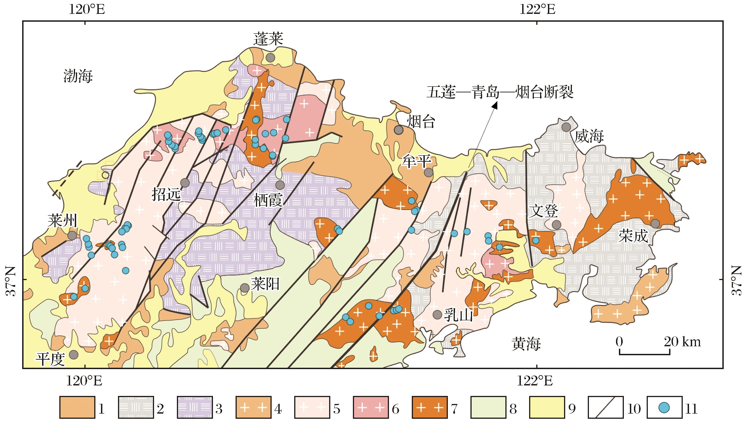
1.前寒武纪基底；2.新元古代含石榴石花岗片麻岩；3.太古宙花岗—绿岩带；4.三叠纪花岗岩；5侏罗纪花岗岩；6.白垩纪郭家岭期花岗岩；7.白垩纪伟德山期花岗岩；8.白垩纪火山—沉积岩；9.新生代沉积物；10.断层；11.采样点（图片说明及图注为小五号宋体+新罗马，置于图题上方）
图1 胶东半岛主要构造与岩性单元地质图（修改自Song et al.，2015）（图题为小五号黑体，居中；图序号与图题之间空2格）
Fig.1 Geological map of major structures and lithological units in the Jiaodong Peninsula （modified after Song et al.，2015）（图片必须有英文标题，小五号新罗马）
特别注意：图例置于图片下方并统一编号；地质简图应注明地理坐标和比例尺；图片若引自其他文献，请用参考文献的形式标注；图片分辨率为300~600 dpi，JPG或TIF格式的原图；图中文字为8号字体；单栏图宽度为8 cm，通栏图宽度为10~14 cm）
ⅩⅩⅩⅩⅩⅩⅩⅩⅩⅩⅩⅩⅩⅩⅩⅩⅩⅩⅩⅩⅩⅩⅩⅩⅩⅩⅩⅩⅩⅩⅩⅩⅩⅩⅩⅩⅩⅩⅩⅩⅩⅩⅩⅩⅩⅩⅩⅩ（图2，图3）（图片随正文出现，即在正文相应的图件描述之后插入）。ⅩⅩⅩⅩⅩⅩⅩⅩⅩⅩⅩⅩ ⅩⅩⅩⅩⅩⅩⅩⅩⅩⅩⅩⅩⅩⅩⅩⅩⅩ。
（a）岩心中千枚理与石英细脉交切关系；（b）马蹄沟矿区16线探槽早期糜棱面理与后期构造叠加关系；（c）~（e）岭上沟长英质糜棱岩及其紧闭同斜褶皱变形
ml-糜棱面理；S-千枚理；Q-石英（字符型图例直接在图片说明中列出）
图2 矿区糜棱岩及其构造特征
Fig.2 Mine mylonite and related structure characteristics
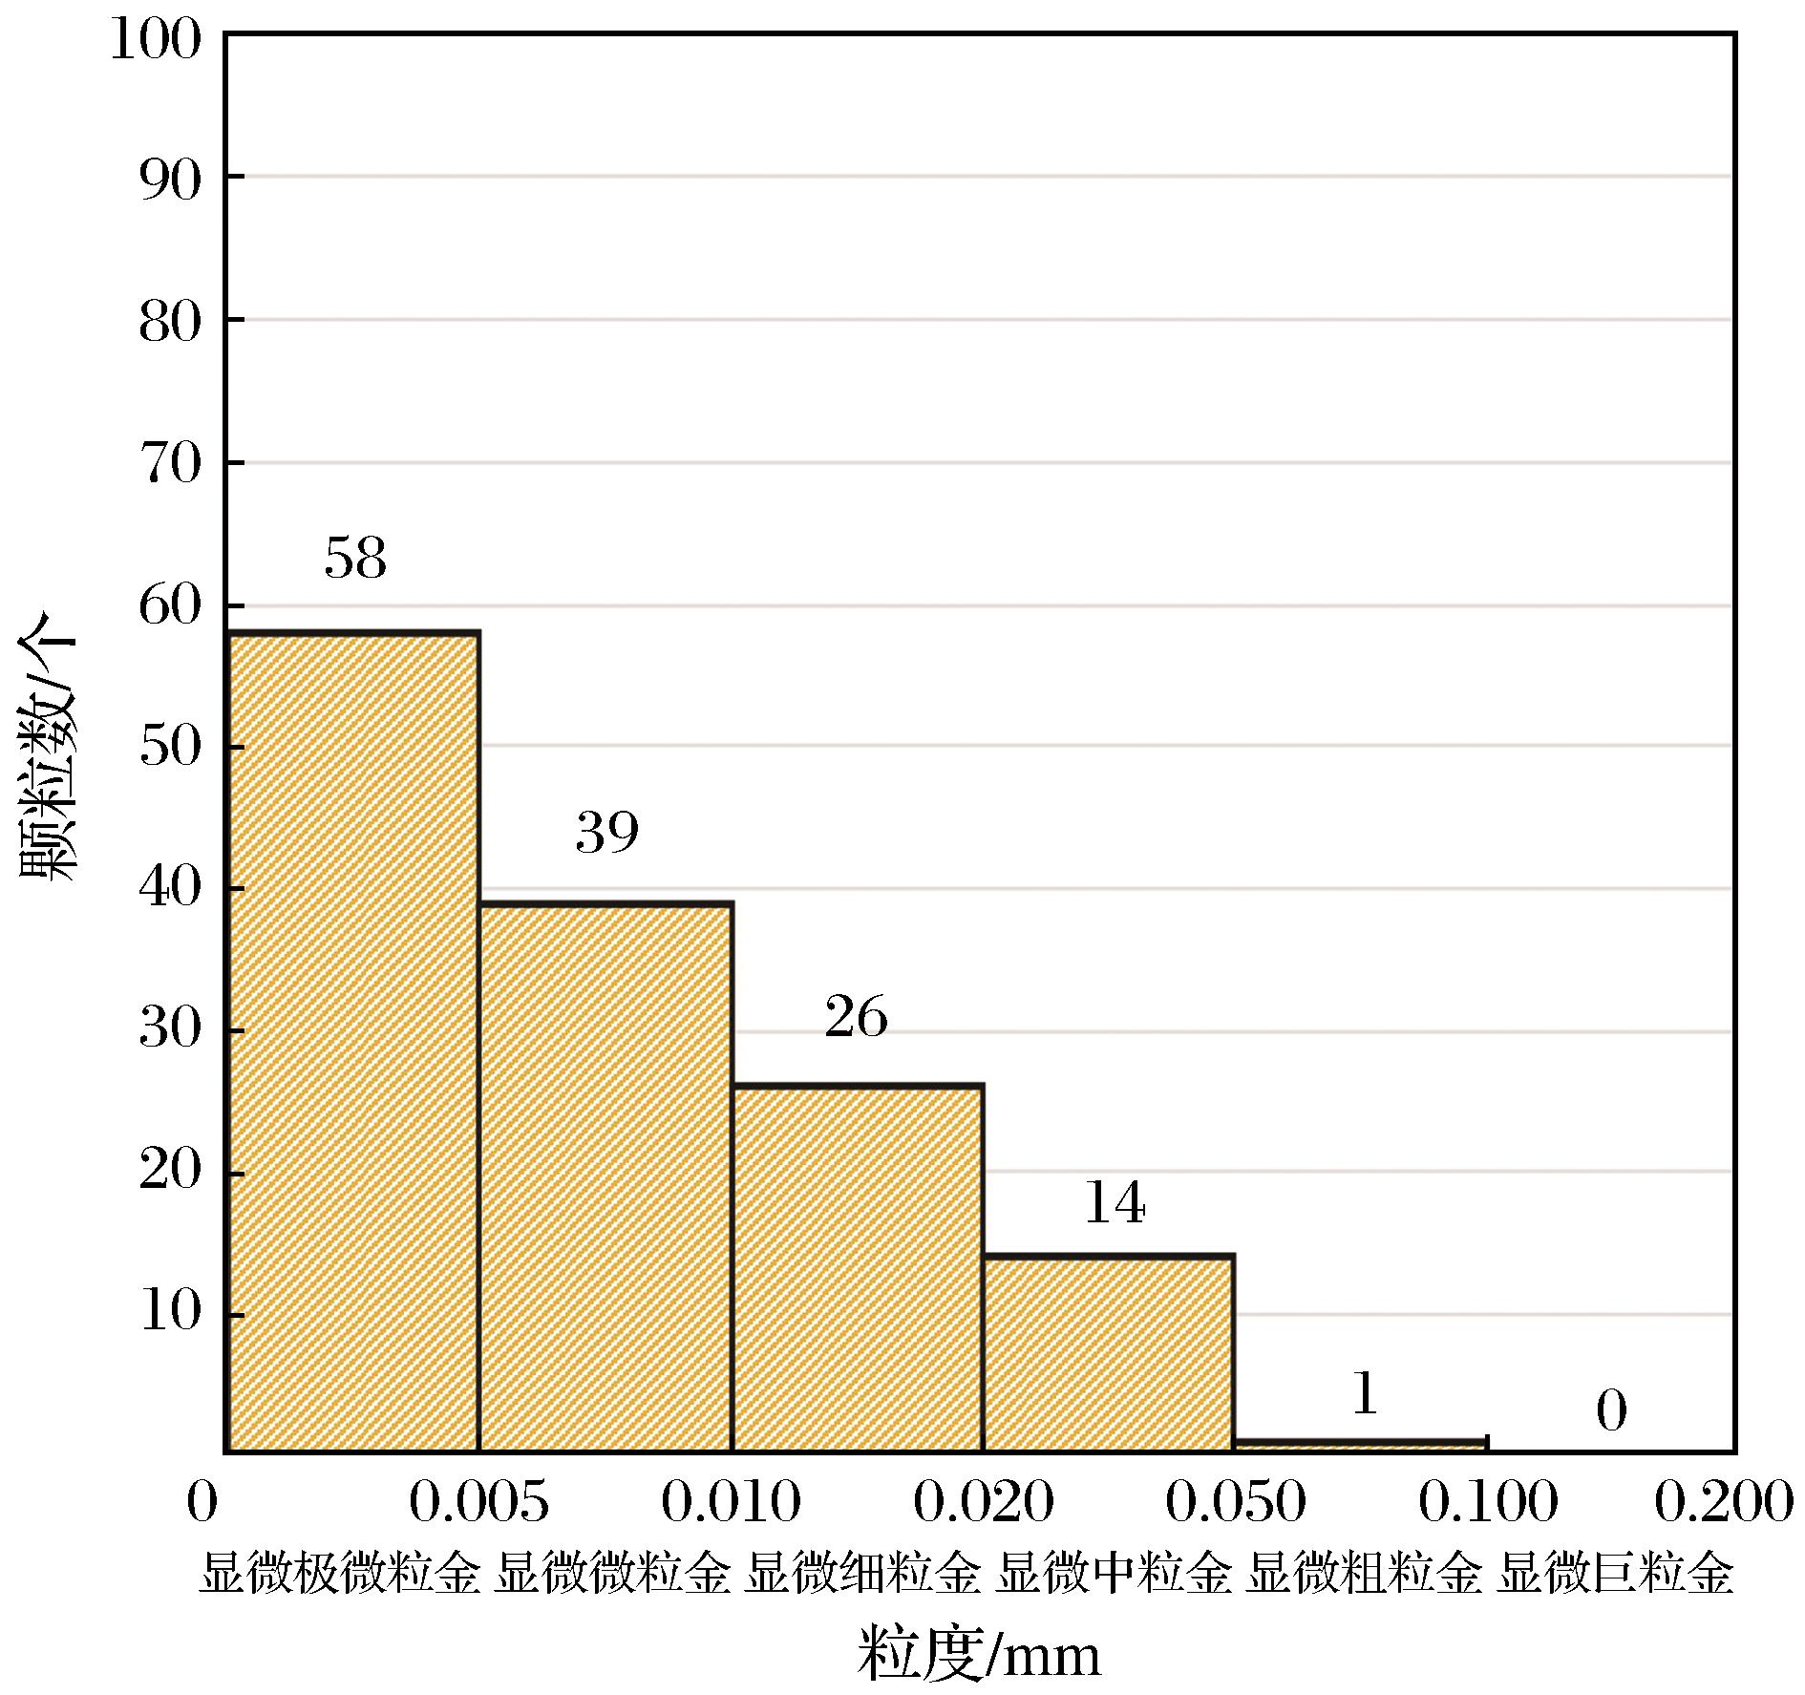
图3 xx金矿显微金粒度分布直方图（坐标图应注明横纵坐标所代表的含义及单位）
Fig.3 Distribution histogram of microscopic gold grains in the xxx gold deposit
1.2 二级标题
ⅩⅩⅩⅩⅩⅩⅩⅩⅩⅩⅩⅩⅩⅩⅩⅩⅩⅩⅩⅩⅩⅩⅩⅩⅩⅩⅩⅩⅩⅩⅩⅩⅩⅩⅩⅩⅩⅩⅩⅩⅩⅩⅩⅩⅩⅩⅩⅩⅩⅩⅩⅩⅩⅩⅩⅩⅩⅩⅩⅩⅩⅩⅩⅩⅩⅩⅩ。
2 一级标题
2.1 表格
ⅩⅩⅩⅩⅩⅩⅩⅩⅩⅩⅩⅩⅩⅩⅩⅩⅩⅩⅩⅩⅩⅩⅩⅩⅩⅩⅩⅩⅩⅩⅩⅩⅩⅩⅩⅩⅩⅩⅩⅩⅩⅩⅩⅩⅩⅩⅩⅩⅩⅩⅩⅩⅩⅩⅩⅩⅩⅩⅩⅩⅩⅩⅩⅩⅩⅩⅩ（表1）（表格随正文出现，即在正文相应的表格描述之后插入）。ⅩⅩⅩⅩⅩⅩⅩⅩⅩⅩⅩⅩⅩⅩⅩⅩⅩⅩⅩⅩⅩⅩⅩⅩⅩⅩⅩⅩⅩ。
表1 超声波波速统计结果（李红等，2021）（表题为小五号黑体+新罗马，居中；表序号与图题之间空2格）
Table 1 Statistical result of ultrasonic velocity（Li et al.，2021）
节理夹角/（°） | 最大值/（km·s⁻¹） | 最小值/（km·s⁻¹） | 平均值/（km·s⁻¹） | 标准差 | 衰减率/%
完整试件 | 2.863 | 2.027 | 2.725 | 209
0 | 2.778 | 1.832 | 2.563 | 300 | 5.9
15 | 2.660 | 1.802 | 2.482 | 243 | 8.9
30 | 2.717 | 1.965 | 2.514 | 253 | 7.7
45 | 2.757 | 2.001 | 2.605 | 194 | 4.4
60 | 2.799 | 2.119 | 2.699 | 183 | 0.9
75 | 2.679 | 2.083 | 2.518 | 180 | 7.5
90 | 2.660 | 1.658 | 2.463 | 295 | 9.6
注：衰减率=节理试件超声波传播速率平均值与完整试件超声波传播速率平均值的差值/完整试件超声波速率平均值
特别注意：①表格采用三线表，如表格复杂，可添加辅助线（横线）；②注意表中数据的有效位数，表头变量的单位采用“/单位”的格式，如：孔隙度/%；③表中文字和表注为6号宋体；④表格数据若引自其他文献，请用参考文献的形式标注
2.2 公式
ⅩⅩⅩⅩⅩⅩⅩⅩⅩⅩⅩⅩⅩⅩⅩⅩⅩⅩⅩⅩⅩⅩⅩⅩⅩⅩⅩⅩⅩⅩⅩⅩⅩⅩⅩⅩⅩⅩⅩⅩⅩⅩⅩⅩⅩⅩⅩⅩⅩⅩⅩⅩⅩⅩⅩⅩⅩⅩⅩⅩⅩⅩⅩⅩⅩⅩⅩ。公式如下：
（1）（公式须编号）
式中：h为平滑参数；为像素点i和像素点j加权欧氏距离的衰减函数，其中a为高斯核标准差。
特别注意：公式采用公式编辑器进行编辑；公式中变量为斜体，矢量和张量为黑斜体；常量及计算符号等为正体；公式下方注明各参数所代表的含义。
3 一级标题
3.1 二级标题
ⅩⅩⅩⅩⅩⅩⅩⅩⅩⅩⅩⅩⅩⅩⅩⅩⅩⅩⅩⅩⅩⅩⅩⅩⅩⅩⅩⅩⅩⅩⅩⅩⅩⅩⅩⅩⅩⅩⅩⅩⅩⅩⅩⅩⅩⅩⅩⅩⅩⅩⅩⅩⅩⅩⅩⅩⅩⅩⅩⅩⅩⅩⅩⅩⅩⅩⅩ。
3.2 二级标题
ⅩⅩⅩⅩⅩⅩⅩⅩⅩⅩⅩⅩⅩⅩⅩⅩⅩⅩⅩⅩⅩⅩⅩⅩⅩⅩⅩⅩⅩⅩⅩⅩⅩⅩⅩⅩⅩⅩⅩⅩⅩⅩⅩⅩⅩⅩⅩⅩⅩⅩⅩⅩⅩⅩⅩⅩⅩⅩⅩⅩⅩⅩⅩⅩⅩⅩⅩ。
4 结论
（1）XXXXXXXXXXXXXXXXXXXXXXXXXXXXX。
（2）XXXXXXXXXXXXXXXXXXXXXXXXXXXXX。
（3）XXXXXXXXXXXXXXXXXXXXXXXXXXXXX。
特别注意：作者本人研究的主要认识和论点（包括最重要的结果、结果的重要内涵、对结果的认识等）（所列结论和认识都要在文章正文中找到依据）。总结性地阐述本研究结果可能的应用前景、研究的局限性及需要进一步深入的研究方向（不出现别人已得出的成熟认识）。结论中不应涉及前文不曾指出的新事实，也不能在结论中简单重复摘要、引言、结果或讨论等章节中句子，结论条数不宜太多，3条左右为宜，最多不超过5条。
致谢 （五号楷体）XXXXXXXXXXXXXXX。
参考文献（References）：（按字母顺序排列，悬挂缩进2字；宋体+新罗马六号字，一般不少于20篇，以近10年的文献为主；所有文献请在文中标注具体引用位置，格式为：（张三等，2015）；中文参考文献要求附相应英文译文（英文须从原文献查找，确实没有英文的可翻译并标注为“自行翻译”）；采用“作者-出版年制”（参考《中华人民共和国国家标准 GB/T 7714-2015文后参考文献著录规则》）格式著录；文献作者不多于3个的，全部著录；多于3个的，著录时保留前3个，其余用“等”（或et al）代替。外国作者采用姓在前、名取首字母置后的方式著录。具体著录规范见《黄金科学技术》参考文献著录要求）
Henrych J，Major R，1979.The dynamics of explosion and its use［M］.Amsterdam：Elsevier.（英文专著）
Simmons S F， White N C， John D A，2005.Geological characteristics of epithermal precious and base metal Deposits［M］//Hedenquist J W，Thompson J F H，Goldfarb R I，et al，eds.Economic Geology 100 t Anniversary.Littleton：Society of Economic Geologists.（专著中析出文献）
陈光远，孙岱生，邵伟，1997.胶东金矿红化蚀变的实质与成因及其找矿意义[C]//中国地质学会.中国地质科学院地质研究所文集.北京：中国地质学会. Chen Guangyuan，Sun Daisheng，Shao Wei，1997. Essence of red denization in wall alteration of Jiaodong gold deposits and its genetic and prospecting significance[C]//Geological Society of China. Proceedings of Institute of Geology，Chinese Academy of Geological Sciences. Beijing：Geological Society of China.（会议论文集中析出文献）
邓腾，2018.湘东北地区陆内构造—岩浆活化及其对金成矿作用的控制[D].广州：中国科学院广州地球化学研究所. Deng Teng，2018. Introcontinental Tectono-Magmatic Reactivation and Its Control Over Gold Mineralization in Northeastern Hunan Province，South China[D]. Guangzhou：Guangzhou Institute of Geochemistry，Chinese Academy of Sciences.（学位论文）
翟裕生，1981.矿田构造与成矿［M］.北京：地质出版社. Zhai Yusheng，1981.Orefield Structure and Mineralization［M］.Beijing：Geological Publishing House. （中文专著附英文对照）
国务院安全生产委员会，2016.国务院安委会办公室关于实施遏制重特大事故工作指南构建双重预防机制的意见［安委办〔2016〕11号］［EB/OL］.（2016-10-09）［2024-11-20］.https：//www.gov.cn/xinwen/2016-10/11/content_511 7487.htm. Work Safety Committee of the State Council，2016. Notice of the Office of the Work Safety Commission of the State Council on Implementing the Guideline on Preventing Major Accidents and Constructing A Double-Prevention Mechanism［〔2016〕11］［EB/OL］.（2016-10-09）［2024-11-20］.https：//www.gov.cn/xinwen/2016-10/11/content_5117487.htm（电子文献）
贺春艳，姚铮，陈大磊，等，2021.胶东矿集区地球物理三维地质建模及深部探测示范［R］.济南：山东省地质矿产勘查开发局. He Chunyan， Yao Zheng， Chen Dalei，et al，2021. 3D geological modeling and deep exploration demonstration of geophysics in Jiaodong mine concentration area［R］.Jinan：Shandong Provincial Bureau of Geology& Mineral Resources.（报告）
宋明春，杨立强，范宏瑞，等，2022.找矿突破战略行动十年胶东金矿成矿理论与深部勘查进展［J］.地质通报，41（6）：903-935. Song Mingchun， Yang Liqiang， Fan Hongrui，et al，2022. Current progress of metallogenic research and deep prospecting of gold deposits in the Jiaodong Peninsula during 10 years for Exploration Breakthrough Strategic Action［J］.Geological Bulletin of China，41（6）：903-935.（期刊文献）
王峰，张洋语，陶家清，等，2024.大跨软岩隧道边墙开槽半步CD法施工参数研究［J/OL］. 铁道标准设计：1-11［2024-01-13］.https://doi.org/10.13238/j.issn.1004-2954. 202306140005. Wang Feng，Zhang Yangyu，Tao Jiaqing，et al，2024. Research on construction parameters of half step CD method for slotting the side walls of large span soft rock tunnel［J/OL］. Railway Standard Design：1-11［2024-01-13］. https://doi. org/10. 13238/j.issn.1004-2954.202306140005. （电子文献）
席振铢，龙霞，王亮，等，2019.一种多极化大地电磁测深方法：201910859457[P]. 2019-11-22. Xi Zhenzhu，Long Xia，Wang Liang，et al，2019. A multi-polarisation geomagnetic bathymetry method：201910859457[P].2019-11-22.（专利）
中华人民共和国住房和城乡建设部，2013.工程岩体试验方法标准：GB/T 50266-2013［S］.北京：中国计划出版社. Ministry of Housing and Urban-Rural Development of the People’s Republic of China，2013. Standard for test methods of engineering rock masses：GB/T 50266-2013［S］.Beijing：China Planning Publishing House. （标准）
英文标题（3号Times New Roman加粗，左对齐；实词的首字母全部大写）
ZHANG Xiaolin¹，LI Hong²（英文作者姓名，4号Times New Roman，左对齐；“姓”全部大写，“名”首字母大写，双名之间不要加任何符号）
1.×××，Chinese Academy of Sciences，Beijing 100083，China；
2.×××，Lanzhou 730000，Gansu，China
英文作者单位（5号Times New Roman斜体，左对齐；“邮编”等数字为正体）
Abstract: 我刊采用英文长摘要（400-500个英文单词），内容包括：研究背景，研究方法和过程，研究结果，得出的重要结论等。在后附中文版对照，以便后期核校。
Key words：×××；×××；×××；×××；×××；×××
（“Abstract”、“Key words”为5号Times New Roman加粗，内容为Times New Roman；中英文关键词一一对应）
中文长摘要：ⅩⅩⅩⅩⅩⅩⅩⅩⅩⅩⅩⅩⅩⅩⅩⅩⅩⅩⅩⅩⅩⅩⅩⅩⅩⅩⅩⅩⅩⅩⅩⅩⅩⅩⅩⅩⅩⅩⅩⅩⅩⅩⅩⅩⅩ ⅩⅩⅩⅩⅩⅩⅩⅩⅩⅩⅩⅩⅩⅩⅩⅩⅩⅩⅩⅩⅩⅩⅩⅩⅩⅩⅩⅩⅩⅩⅩⅩⅩⅩⅩⅩⅩⅩⅩⅩⅩⅩⅩⅩⅩⅩⅩⅩⅩⅩⅩⅩⅩⅩⅩⅩⅩⅩⅩⅩⅩⅩⅩⅩⅩⅩⅩⅩⅩⅩⅩⅩⅩⅩⅩⅩⅩⅩⅩⅩⅩⅩⅩⅩⅩ。

收稿日期：2025-xx-xx；修订日期：2025-xx-xx 基金项目（包括项目类别，课题名称，课题编号）：xxx基金项目“xxx研究”（编号：xxxx）资助 作者简介（包括姓名，出生年，性别，籍贯，职称，研究方向，E-mail）：张小林（1980-），男，湖南长沙人，教授，从事xxxx研究工作。E-mail：xxxx@xxxx *通信作者（同作者简介，如无，此项省略）：李红（1980-），男，河北石家庄人，教授，从事xxxx研究工作。E-mail：xxxx@xxxx

